**Лабораторная работа №10**

**Олейников Михаил Николаевич (olejnikov)**

В текущей работе вам потребуется использовать продукт RT.WareHouse и RT.Streaming, который развернут в рамках нашего курса. Если появятся вопросы, пожалуйста напишите в общий учебный чат или личным сообщением преподавателю

**Цель задания**: попрактиковаться с инструментом Apache Airflow и созданием DAG файлов.

1. Используйте интерфейс Apache Airflow (http://vm-airflow.test.local:8080) и ваш логин / пароль, который вам был предоставлен на курсе.
2. Создайте ваш собственный объект “Connection” (“Соединение”) через меню интерфейса Apache Airflow: Admin -> Connections.

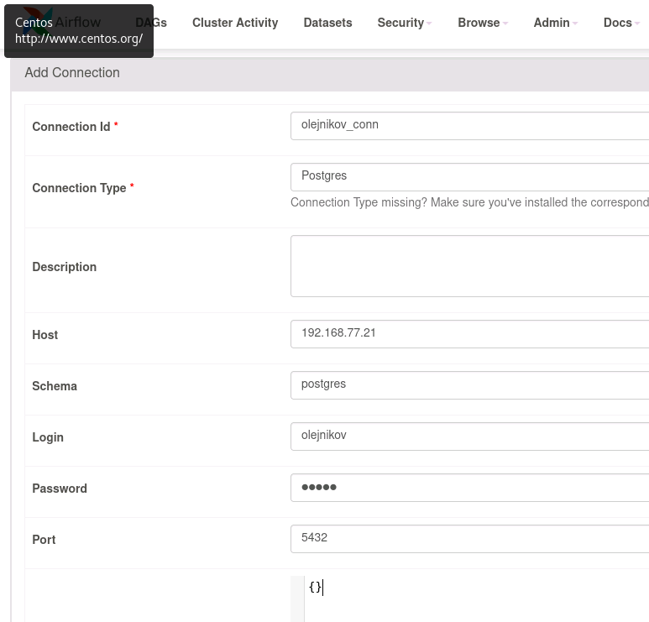

**ВНИМАНИЕ!**

* пожалуйста не удаляйте / не редактируйте другие объекты Connections - это может повредить выполнению работы других ребят.
* создайте свой объект Connection с указанием вашей ФИО (например yakupovas) с конфигурированием доступов к базе данных GreenPlum (ip = 192.168.77.21 port = 5432)

1. Соединитесь с виртуальной машиной Airflow (vm-airflow.test.local), используя Remmina Remote Desktop Client ( который находится на Jump Host) и с указанием вашего логина / пароля в курсе (например yakupov)
2. Перейдите под пользователя root (команда sudo -i) и соединитесь с docker-контейнером используя команду

|  |
| --- |
| docker exec -it airflow-airflow-scheduler-1 bash |

и войдите в директорию dags.

1. Находясь внутри docker-контейнера, напишите Python скрипт (DAG) который будет состоять из одного **PythonOperator** и одного **PostgresOperator**. Цепочка для **DAG PostgresOperator -> PythonOperator**

|  |
| --- |
| from datetime import datetime from airflow import DAG from airflow import configuration from airflow.operators.bash import BashOperator from airflow.utils.dates import days_ago from airflow.operators.postgres_operator import PostgresOperator from airflow.operators.python_operator import PythonOperator import requests  DAG_NAME = 'lab10_olejnikov_dag' GP_CONN_ID = 'olejnikov_conn' MESSAGE = 'When you look long into the abyss, the abyss also looks into you' SQL_STAT = f"insert into lab10_olejnikov(message) values('{MESSAGE}' ||e'\U0001F628');" args = {'owner': 'olejnikov',  'start_date': days_ago(0),  'depends_on_past': False}   def send_message(**kwargs):  send_text=f'https://api.telegram.org/bot968097013:AAGfYL_p6CJmfcZctBN81MwEsmgZ4zeENX0/sendMessage?chat_id=-1001915901409&parse_mode=Markdown&text={MESSAGE}\U0001F628'  response = requests.get(send_text)   with DAG(DAG_NAME, description='lab10_olejnikov',  schedule_interval='@once',  catchup=False,  max_active_runs=1,  default_args = args,  params={'labels':{'env': 'prod', 'priority': 'high'}}) as dag:   send_to_tg = PythonOperator(  task_id='send_to_tg',  python_callable = send_message,  provide_context=True)   send_to_postgres = PostgresOperator(  task_id = 'send_to_postgres',  sql=SQL_STAT,  postgres_conn_id = GP_CONN_ID,  autocommit=True)  send_to_postgres >> send_to_tg |

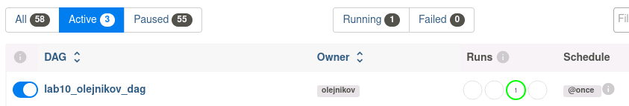

**PythonOperator** отправляет в Телеграмм сообщение со следующим текстом: “*ФИО: Доброе пожелание слушателям*” (Например: Якупов АШ: Всем хорошего здоровья и удачи! 🙂 ). Скрипт надо разместить по пути (внутри контейнера): /opt/airflow/dags. Чтобы создать скрипт воспользуйтесь командой nano (например *nano yakupov_lab10.py*).

**PostgresOperator** сохраняет то же сообщение в вашу таблицу состоящая из одного столбца (message с типом данных **text**) на уровне GreenPlum (имя таблицы - lab_10_фамилия - например **lab_10_yakupov**)

PS. Добавьте любой символ emoji в сообщение и сохранением в базу данных.

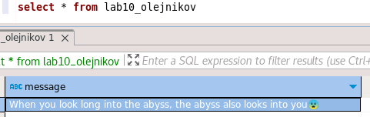

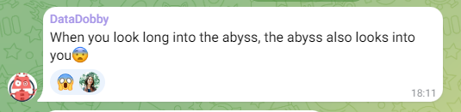

Чтобы отправить сообщение в телеграмм можно воспользоваться общим ботом DataDobby и примером следующего кода.

|  |
| --- |
| import requests ... send_text='https://api.telegram.org/bot968097013:AAGfY L_p6CJmfcZctBN81MwEsmgZ4zeENX0/sendMessage?chat_id=-10 01915901409&text=hello' response = requests.get(send_text)  ... |

**(Предоставить преподавателю)** скопируйте, пожалуйста, скрипт DAG файла в гугл документ и прикрепите ссылку в анкете. Не забудьте открыть доступ по ссылке. Удачи в выполнении задания!

Пример DAG-скрипта, который мы рассмотрели на лекции:

|  |
| --- |
| from datetime import datetime from datetime import timedelta  from airflow import DAG from airflow import configuration from airflow.operators.postgres_operator import PostgresOperator from airflow.operators.python_operator import PythonOperator import requests  DAG_NAME = 'my_dag' GP_CONN_ID = 'GreenPlum'  SQL_STAT = 'insert into dag_test(id) values(100);'  args = {'owner': 'yakupov',  'start_date': datetime(2023,8,30),  'retries': 3,  'retry_delay': timedelta(seconds = 600)}  def start_task(**kwargs):  print('Start')  def finish_task(**kwargs): send_text='https://api.telegram.org/bot968097013:AAGfYL_p6CJmfcZctBN81MwEsmgZ4zeENX0/sen dMessage?chat_id=-1001915901409&parse_mode=Markdown&text=hello' response = requests.get(send_text)  print('Finish')  with DAG(DAG_NAME, description='My 1st DAG',  schedule_interval='* * * * *',  catchup=False,  max_active_runs=1,  default_args = args,  params={'labels':{'env': 'prod', 'priority': 'high'}}) as dag:  start_operator=PythonOperator(task_id='start',  python_callable = start_task,  provide_context=True)  finish_operator=PythonOperator(task_id = 'finish',  python_callable = finish_task,  provide_context=True)  sql_stat = PostgresOperator(task_id = 'greenplum',  sql=SQL_STAT,  postgres_conn_id = GP_CONN_ID,  autocommit=True)  start_operator >> sql_stat >> finish_operator |